附件1样例：

福建企业 “创新100”
申报书

项目名称：透明荧光陶瓷封装高功率LED光源模组产业化技术开发及应用

申报单位名称：福建中科芯源光电科技有限公司（盖章）

填表日期：2016年08月23日

表1 项目申报企业基本情况
单位名称 | 福建中科芯源光电科技有限公司
成立时间 | *** | 法人代表 | *** | 总经理  /总裁 | ***
注册资本 | *** | 固定资产  （净值） | *** | 是否上市 | ***
联 系 人 | *** |  | 职 务 | ***
电话/传真 | 87900125/83704348 |  | 移动电话 | ***
网 站 | www.k-cob.com  www.zkxyled.com |  | 电子信箱 | ***
办公地址 | 福州市鼓楼区杨桥西路155号中科  院物构所华晶楼4楼 |  |  | 邮政编码 |  | 350001
企业简况及创新项目介绍（300-500字，附产品图片）：
公司自2013年10月8日成立至2016年6月，从事转接中科院福建省物质结构研究所的专利激光陶瓷技术，并投入大量的资金和研发人员自主研发陶瓷荧光体在LED上的应用，致力于研发一系列基于透明陶瓷荧光体的LED COB封装光源产品，产品突破大功率密集度封装技术，解决国内目前光源高功率密集度封装短板，首个突破国内300W以上高密度集成封装技术，填补国内目前集成COB光源大功率高密度封装技术的空白；同时突破国际600W以上光源封装技术，成为世界领跑者。
创新项目“透明荧光陶瓷封装高功率LED光源模组产业化技术开发及应用”极具创新性的采用透明荧光陶瓷材料替代传统荧光粉，利用其优异的高热导率、高透过率，高量子效率，耐高温、耐磨、抗酸碱侵蚀等优点，同时进行光源模组与散热管理的反向匹配，以充分发挥陶瓷光源的优势，解决了高功率光源高温稳定性、高温光衰等技术难题问题，极大提升高功率光源应用的可靠性，可真正普及300W-600W工业照明高功率LED应用，存在巨大的市场应用价值，该创新技术具有完全自主知识产权，可突破国外技术垄断。
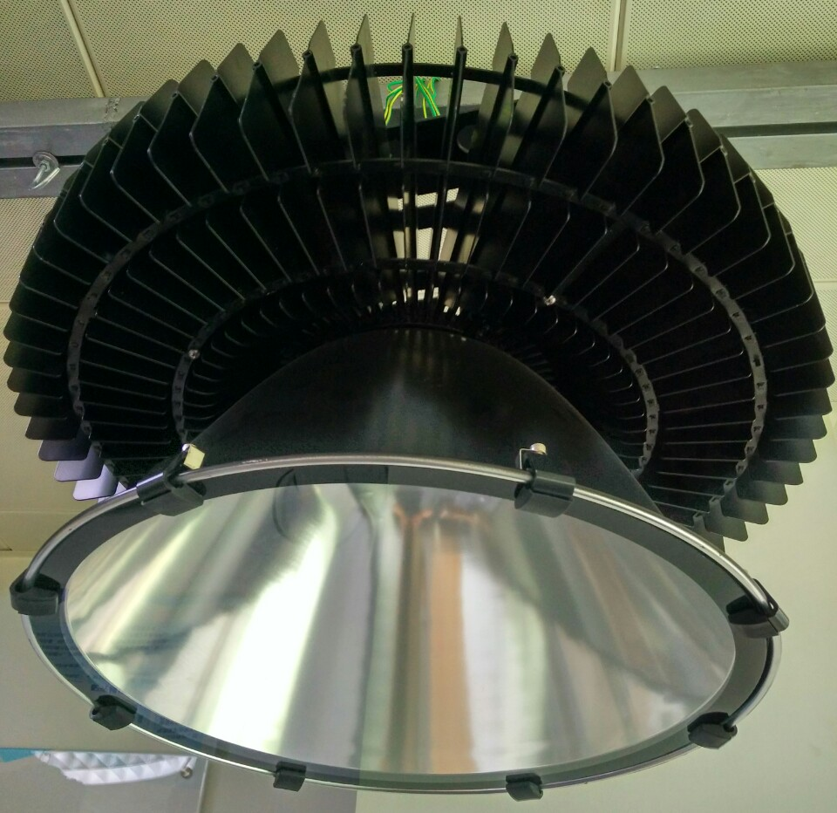
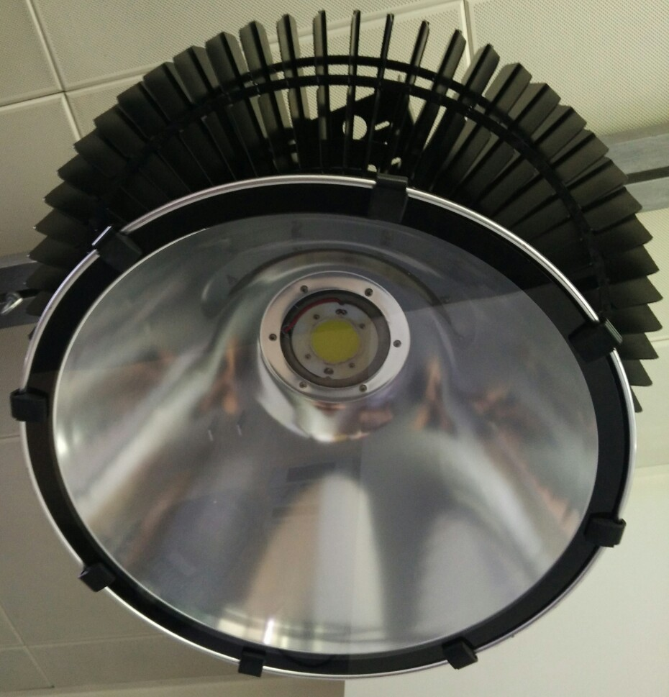

300W-600W投光灯

表2 项目基本情况
项目名称 | 透明荧光陶瓷封装高功率LED光源模组产业化技术开发及应用
投产日期 | 2016年8月1日 | 项目总投入 | ***
技术先进性  自 评 | 多项的相关专利，突破国外技术垄断，具有完全自主知识产权；传统企业受限于蓝光芯片加荧光粉胶体系的散热问题，始终无法进入高密度大功率LED领域，这项技术成果填补了大功率LED市场的空白；性能上，新型荧光材料不但具有更高的热导率，增强材料的耐高温能力，通过散热模组和光源结合保证光源使用的可靠性以及领先的发光效率等光学性能；对LED产品的极大推广作用也将对环境及能源产生更大的“节能减排”作用。
市场规模  预 测 | 透明荧光陶瓷封装高功率LED光源模组投入市场后，预计三年内,透明荧光陶瓷LED光源模组产能达5万盏/年，成品率>90%，光源模组寿命＞50000h；市场规模突破一个亿，每年增长率预计为15%。
本项目领域专家推荐评价
2013年1月31日包括半导体领域三位著名院士（叶朝辉院士、郑有炓院士、李树森院士）在内的鉴定委员会一致认为：“LED通用照明用低成本高效率改进型MCOB封装材料及技术集成”形成了由封装材料到封装结构的完整自主知识产权，创新性强，已实现大规模产业化，产品的总体技术达到国际领先水平。

